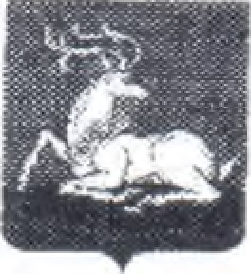
УПРАВЛЕНИЕ ОБРАЗОВА1 МЯ
Администрации ОдинЦОвСКOГ0 городского охруга
ПРИКАЗ


г. ОДИНЦОВО
О направлении экспертов предметной комиссии по информатике государственной экзаменационной комиссии Московской области для проверки работ участников экзамена в форме ОГО (основные сроки) [10 информатике
В соответствии с приказом M'Iltl*CTkPCTBa образования Московской области от 26, 10.2021 №Исх-2246У16-2З, на основании  письма АСОУ ог
239 ст вызове экспертов ГИА ^{Д}) на проверку работ участников
ГИА.9 в 2022
ПРИКАЗЫВАЮ:
Направить 20 ИРО1[Я, 21. июля, 22 ИЮНЯ, 23 КОПЯ, 24 КОНЯ, 20221“, В 09.00 В АСОУ (г.Москва, Староватутинский проезд, д,8, м. Бабушкинская), группу экспертов в составе (приложение 1) для проверки экзаменационных работ выпускников 9 класса по информатике с отрывом от производства и сохранением среднего заработкаг
2, Руководителям общеобразовательных организаций:
2.1. обеспечнть явку экспертов ГИА 2022 на проверку работ;
2.2, произвести замену уроков направляемых педагогов;
2,3. произвести оплату замещенных уроков из фонда оплаты труда ОУ,
З. МК“У «Централизованная бухгалтерия» (Грызунова И.В„) произнести салату маршрутных листов, направляемых экспертов предметных КОМИССИ?! мунищтальных учреждений го их предъявлении,
4, Конлроль за исполнением приказ.,воалчить на СГ. Ибрагимову, директора

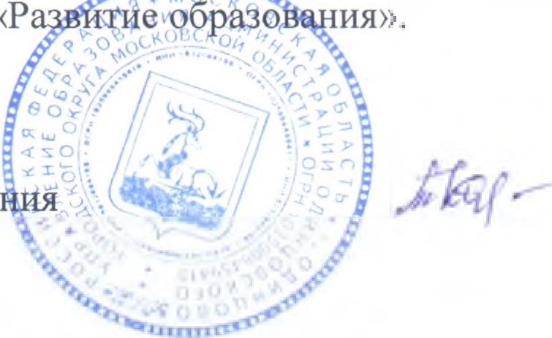
МБУ ДГЈО Олитзповского УМЦ «Р
Начальник Управления образоваО.Л. Ткачева Приложение
 | Гаврилов Сергей Игоревич | Муниципальное бюджетное общеобразовакльное учре•ждение Одинцовская гимназия
2, | ! 'убекская Оксана  Владимировна | Автономная некоммерческщх общеобразовательная организация «Областпая гимназия км. ЕМ Примакова»
З, | К;тзанцева Марина  Анатольевна | Муниципальное бюджетное общеобразовательное учреждение Одинцовская средняя общеобразовательная школа
4, | Митякин Роман Валерьевич | Автономная некоммерческая общеобразовательная организация «Областная гимлазия км, ЕМ, Примакова»
5, | Орлана Дарья Николаевна | М ун инипштьное автономное общеобразовательное учреждение ОДИНЦОВСКИЙ лилей им. А С. шкина
 | Пименова Ольга Рушановна | ] •осуларствекное бюджетное общеобразовательное учреждение МОСКОВСКОЙ области «Одинцовский «Десятый лицей»
 | Сержантова Галина  Николаевна | Муниципальное бюджетное общеобрщзо•ательное учреждение Одинцовский лицей №2
8, | Стефанова Олыа Александровна | Мунипипа.лнкое блолжетное общеобразовательное учрокдение Одинцозска; гимнвия N'.v13
 | Тихонова Вера Викторовна | Мукидипальпое бюджетное общеобразовательное учреждение [ервая школа имени М А. Пронина» города Звени го да
Директор Одинцовского УМЦ «Развитие образования» 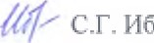рагимова

